Національний Педагогічний університет України імені М.П.Драгоманова

Факультет інформатики

Програмування в інтернеті

Звіт з виконання лабораторної роботи №3

Виконав студент групи 32-ІПЗ

Андреєв В.Г.

Перевірив викладач

Картух В.Я.

Київ – 2021

1. Встановіть node.jshttps://nodejs.org/uk/
2. Створіть файл app.js та додайте в нього вивід Назви вашої групи з допомогою команди console.log.

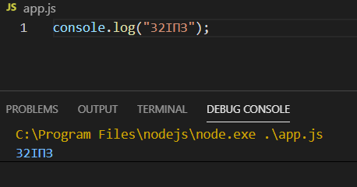

1. З допомогою змінної process.argv виведіть у консоль аргументи з якими викликається файл app.js

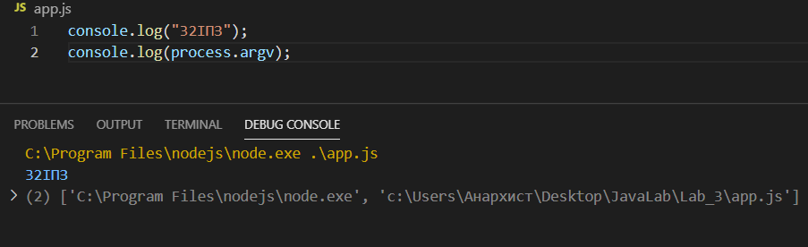

1. Створіть папку SecondApp та ініціалізуйте проект з допомогою команди npminit

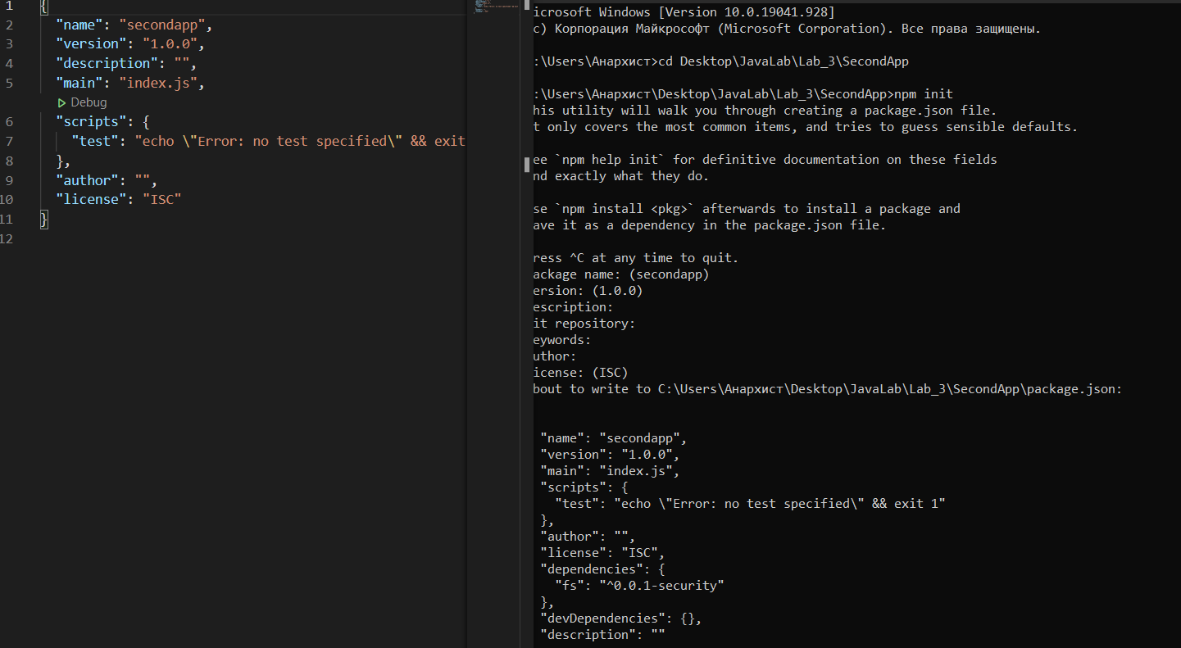

1. Створіть файл index.js який виводить фразу My second project.

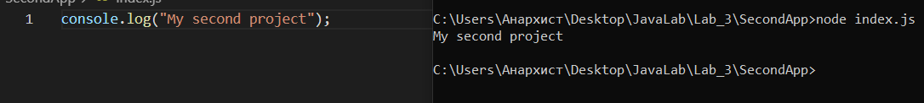

1. У файлі package.json у розділі scripts створіть команду "start": "node index.js" яка запускатиме проект.

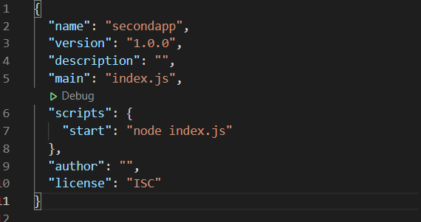

1. З допомогою команди “npm i fs” встановіть пакет fs у ваш проект.

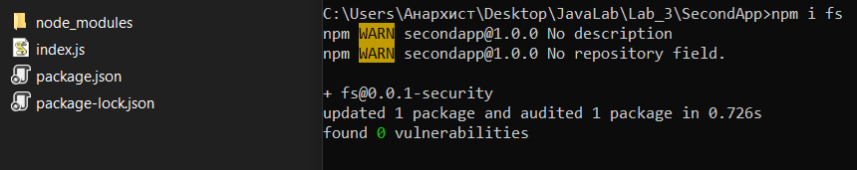

1. Створіть файл file.txt та додайте в нього прізвище та ініціали засновника мережі інтернет.

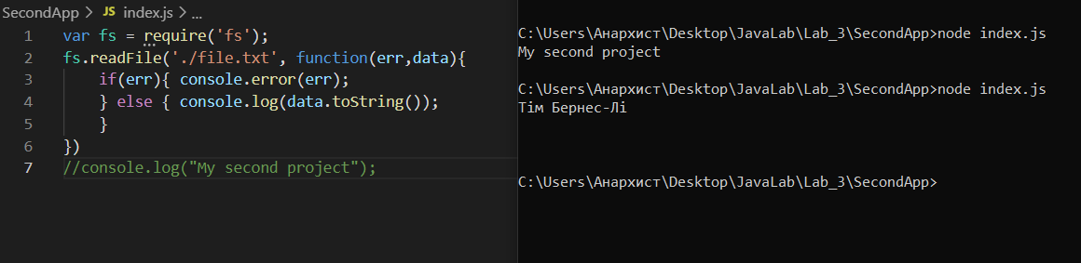

1. Створіть новий проект у папці server. Встановіть у проект пакет “http”.

